|  |  |
| --- | --- |
|  | **Trả lời ngắn**  *Thời gian làm bài: 40 phút (Không kể thời gian giao đề)*  *-------------------------* |

**Họ tên thí sinh: .................................................................**

**Số báo danh: ......................................................................**

**Câu 1.** Cho hàm số . Tâm đối xứng của đồ thị hàm số là  thì 

**Lời giải**



Đáp án: 1

**Câu 2.** Cho hàm số . Đường thẳng đi qua các điểm cực trị của đồ thị hàm số là  thì 

**Lời giải**



Đáp án: -1

**Câu 3.** Cho hàm số . Đồ thị hàm số có hai điểm cực trị là  và ,  là trung điểm  thì 

**Lời giải**



Tiệm cận đứng: 

Tiệm cận xiên: 

Tâm đối xứng của đồ thị hàm số là giao điểm của hai đường tiệm cận: .

Hai điểm cực trị đối xứng nhau qua  nên  cũng là trung điểm .

Vậy .

Đáp án: 4

**Câu 4.** Cho hàm số . Tính khoảng cách giữa hai điểm cực trị của đồ thị hàm số.

**Lời giải**



Đáp án: 6,32

**Câu 5.** Có bao nhiêu giá trị nguyên  thuộc đoạn , để đường thẳng  cắt đồ thị hàm số  tại hai điểm phân biệt?

**Lời giải**

Điều kiện . Phương trình hoành độ giao điểm của  và :



Đặt .

 cắt  tại hai điểm phân biệt khi phương trình  có hai nghiệm phân biệt khác 1.

.

Vì  nên .

Vậy có 10 giá trị.

Đáp án: 10

**Câu 6.** Cho hàm số , với  là tham số. Có bao nhiêu giá trị nguyên của  để hàm số nghịch biến trên .

**Lời giải**



Hàm số nghịch biến trên  khi .

.

Vì  nguyên nên .

Vậy có 7 giá trị.

Đáp án: 7

**Câu 7.** Có bao nhiêu giá trị nguyên của tham số  để hàm số  có 7 điểm cực trị?

**Lời giải**

Xét hàm số 

.

Bảng biến thiên:

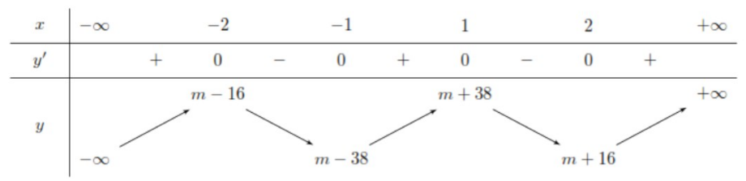

Từ bảng biến thiên để hàm số đã cho có 7 điểm cực trị khi và chỉ khi

.

Vậy có tất cả 42 giá trị nguyên của  thỏa mãn yêu cầu bài toán.

Đáp án: 42

**Câu 8.** Cho hàm số  có đạo hàm trên  và có đồ thị như hình bên dưới

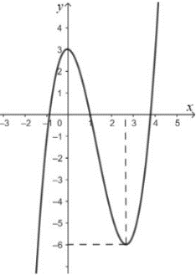

Đặt . Tìm số nghiệm của phương trình .

**Lời giải**

Dựa vào đồ thị ta thấy  đạt cực trị tại .

Suy ra .

Ta có .



Dựa vào đồ thị suy ra:

• Phương trình  có ba nghiệm.

• Phương trình  có ba nghiệm.

Vậy phương trình  có 6 nghiệm.

Đáp án: 6

**Câu 9.** Có tất cả bao nhiêu giá trị nguyên của tham số  thuộc đoạn , để đường thẳng  cắt đồ thị hàm số  tại hai điểm nằm về hai phía của trục tung?

**Lời giải**

Điều kiện . Phương trình hoành độ giao điểm của  và :



Đặt .

 cắt  tại hai điểm nằm về hai phía của trục tung khi phương trình  có hai nghiệm  khác -1 và .

.

Vì  nên .

Vậy có 2023 giá trị.

Đáp án: 2023

**Câu 10.** Cho hàm số  có đạo hàm trên  và có đồ thị như hình bên.

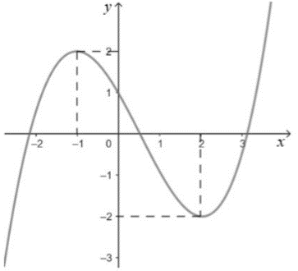

Hỏi hàm số  có bao nhiêu điểm cực trị.

**Lời giải**

.

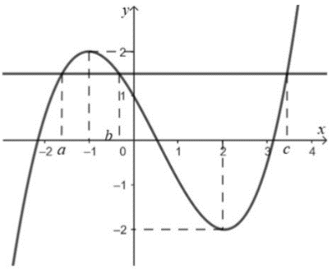

Bảng biến thiên:

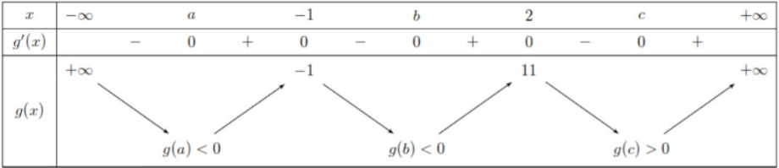

Dựa vào bảng biến thiên suy ra hàm số có 9 điểm cực trị.

Đáp án: 9

**Câu 11.** Cho hàm số  xác định có đạo hàm và nhận giá trị dương trên . Biết tiếp tuyến của hai đồ thị hàm số  và  cùng tại điểm có hoành độ  có hệ số góc lần lượt là 12 và –3. Giá trị của  bằng

**Lời giải**

Ta có 

Từ giả thiết ta có  và 



Đáp án: 4

**Câu 12.** Cho hàm số thỏa mãn  với . Gọi  là tiếp tuyến của đồ thị hàm số  tại điểm có hoành độ . Giả sử  cắt  tại điểm và cắt  tại điểm . Khi đó diện tích của tam giác  bằng

**Lời giải**

Đặt  suy ra  ( vì  với mọi  và  với mọi ).

Ta có  suy ra .

Vậy  với  hay  với .

Có   suy ra tiếp tuyến của đồ thị hàm số  tại điểm có hoành độ  là đường thẳng  có phương trình: .

Khi đó  cắt  tại điểm  và cắt  tại điểm  nên diện tích của  là .

Đáp án: 2

**Câu 13.** Cho hàm số  có đồ thị là . Gọi điểm  là giao của hai đường tiệm cận của .  là một điểm bất kì trên  và tiếp tuyến của  tại  cắt hai tiệm cận tại . Biết chu vi tam giác  có giá trị nhỏ nhất bằng  với . Hỏi  bằng bao nhiêu?

**Lời giải**

Ta có . Giả sử  suy ra tiếp tuyến của  tại điểm  có phương trình .

Vì  nên đường thẳng  là tiệm cận đứng của .

Mà nên đường thẳng  là tiệm cận ngang của , suy ra .

Điểm  là giao điểm của tiệm cận đứng và tiếp tuyến, điểm  là giao điểm của tiệm cận ngang và tiếp tuyến.

Ta có chu vi của tam giác  bằng  .

Áp dụng bất đẳng thức AM-GM ta có .

Đẳng thức xảy ra khi 

Vậy chu vi tam giác  đạt giá trị nhỏ nhất bằng  khi  hoặc .

Suy ra  nên .

Đáp án: 0

**Câu 14.** Ông Thanh nuôi cá chim ở một cái ao có diện tích là .Vụ trước ông nuôi với mật độ là 20 con/m2 và thu được 1,5 tấn cá. Theo kinh nghiệm nuôi cá của mình thì cứ thả giảm đi 8  thì mỗi con cá khi thu hoạch tăng lên 0,5kg. Vậy vụ tới ông phải thả bao nhiêu con cá giống để được tổng năng suất khi thu hoạch là cao nhất? Giả sử không có hao hụt khi nuôi.

**Lời giải**

Số cá giống mà ông thanh đã thả trong vụ vừa qua là 

Khối lượng trung bình mỗi con cá thành phần trong vụ vừa qua là:

.

Gọi số cá giống cần thả ít đi trong vụ này là: 

Theo đề Câu, giảm 8 con thì mỗi con tăng thêm 

Vậy giảm x con thì mỗi con tăng thêm .

Tổng số lượng cá thu được ở vụ này:

.

Câu toán trờ thành tìm x để  đạt GTLN.

Ta có:



BBT

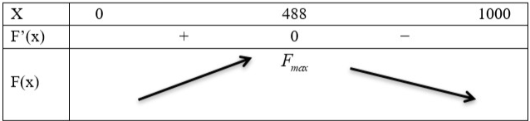

Vậy ông thanh phải thả số cá giống trong vụ này là:



Đáp án: 512

**Câu 15.** Người ta cần làm một hộp theo dạng một khối lăng trụ đều không nắp với thể tích lớn nhất từmột miếng tôn hình vuông có cạnh là 1 mét. Thể tích của hộp cần làm.

**Lời giải**

**Đáp án:** 

Giả sử mỗi góc cắt đi một hình vuông x dm.

Khi đó chiều cao của hình hộp là 

Và cạnh đáy của hộp là .

Vậy thể tích của hộp là:

Ta có:



Phương trình 

BBT

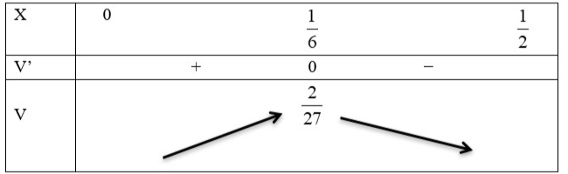

Vậy thể tích cần tìm là: .

Đáp án: [!m:$mathtype_194$]

**Câu 16.** Một công ty muốn làm đường ống dẫn từ một điểm A trên bờ đến một điểm B trên một hòn đảo. Hòn đảo cách bờ biển 6km. Giá thành để xây đường ống trên bờ là 50.000USD mỗi km, và 130.000USD mỗi km để xây dưới nước. B’ là điểm trên bờ sao cho BB’ vuông góc với bờ biển. Khoảng cách từ A đến B’ là 9km. Vị trí C trên đoạn AB’ sao cho khi nối ống theo hướng ACB thì số tiền ít nhất. Khi đó C cách A một đoạn bằng:

**A.** 9km **B.** 6,5km **C.** 5km **D.** 4km.

**Lời giải**

**Đáp án:** 6,5

Ta đặt: 

Ta có:



Gọi F(x) là hàm chi phí xây dựng đường ống nước từ ACB

Ta có: 

Câu toán trở thành tìm x sao cho F(x) đạt GTNN.



Vì F(x) là hàm liên tục trên đoạn  nên ta có:



Vậy chi phí nhỏ nhất khi C cách A khoảng bằng 9km-2,5km=6,5km.

Đáp án: 6,5

**Câu 17.** Có một tấm gỗ hình vuông có độ dài cạnh là 2m. Cắt tấm gỗ đó thành tấm gỗ có hình dạng là một tam giác vuông sao cho tổng của một cạnh tam giác vuông và cạnh huyền của tấm gỗ tam giác vuông đó bằng 1,2m. Hỏi cạnh huyền của tấm gỗ tam giác vuông đó bằng bao nhiêu để tam giác vuông có diện tích lớn nhất.

**Lời giải**

**Đáp án:** 0,8

Giả sử tấm dỗ cắt có hình dạng tam giác vuông là ABC, BC là cạnh huyền. VÌ cạnh AB, AC là như nhau nên ta có thể đặt 

Khi đó, cạnh huyền  Cạnh góc vuông còn lại là:



Ta có diện tích tam giác ABC: 

Câu toán trở thành tìm x để  đạt GTLN.



BBT

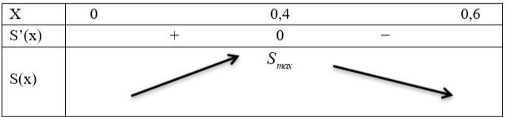

Đáp án: 0,8

**Câu 18.** Anh Tuân muốn xây dựng một hố ga không có nắp đậy dạng hình hộp chữ nhật có thể tích chứ được 3200cm3, tỉ số giữa chiều cao và chiều rộng của hố ga bằng 2. Xác định diện tích đáy của hố ga để khi xây hố tiết kiệm được nguyên liệu nhất.

**Lời giải**

**Đáp án:** 160

Gọi  lần lượt là chiều rộng, chiều dài, chiều cao của hố ga, 

Ta có: 

Thể tích hố ga: 

Diện tích cần xây dựng hố ga là:



Câu toán trở thành tìm x để S(x) nhỏ nhất.



BBT

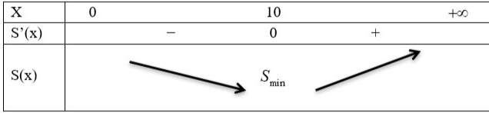

Vậy chiều rộng của hố ga là 10cm, chiều dài là 16cm.

Vậy diện tích đáy hố ga nhỏ nhất là: .

Đáp án: 160

**Câu 19.**

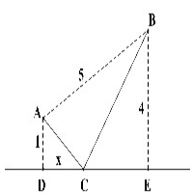

Có hai cây cột dựng trên mặt đất lần lượt cao 1m và 4m, đỉnh của hai cây cột cách nhau 5m. Người ta chọn một vị trí trên mặt đất (nằm giữa hai chân cột) để giăng dây nối đến hai đỉnh cột để trang trí như hình dưới. Tính độ dài dây ngắn nhất.

**Lời giải**

**Đáp án:** 

Đặt  Ta tính được 

Ta có 

Khi đó: 

Lời giải phương trình , ta thu được  và tìm được ,

Đáp án: [!m:$mathtype_227$]

**Câu 20.** Bác nông dân muốn làm hàng rà trồng ra hình chữ nhật có chiều dài song song với hàng tường gạch. Bác chỉ làm ba mặt hàng rào bởi vì mặt thứ tư bác tận dụng luôn bờ tường. Bác dự tính sẽ dùng 200m lưới để làm nên toàn bộ hàng rào đó. Diện tích đất trồng rau lớn nhất bác có thể rào nên là:

*Bờ tường*Hàng rào

**Lời giải**

Đề Câu cho ta dữ liệu về chu vi của hàng rào là . Từ đó ta sẽ tìm được mối quan hệ giữa x và r, đến đậy ta có thể đưa về hàm số một biến theo x hoặc theo r như sau:

Ta có:

. Từ đây ta có .

Diện tích đất rào được tính bởi: 

Xét hàm số  trên khoảng 

Đến đây áp dụng quy tắc tìm GTLN của hàm số trên đoạn. ta có:



Từ đó ta có  là GTLN của diện tích đất rào được.

Đáp án: 5000

**Câu 21.** Một người có một dây ruy băng dài 130 cm, người đó cần bọc dải ruy băng này quanh một hộp quà hình trụ. Khi bọc quà, người này dùng 10cm của dải ruy băng để thắt nơ ở trên nắp hộp ( như hình vẽ minh họa ). Hỏi dải ruy băng có thể bọc được hộp quà có thể tích lớn nhất là bao nhiêu?

**Lời giải**

**Đáp án: 1000**

Gọi  lần lượt là bán kính đáy và chiều cao của hình trụ 

Dải dây ruy băng còn lại khi đã thắt nơ là: 120cm.

Ta có: 

Thể tích khối hộp quà là: 

Thể tích V lớn nhất khi hàm số  với  đạt GTLN

, cho 

Lập Bảng Biến thiên ta thấy thể tích đạt GTLN là:

.

Đáp án: 1000[!m:$mathtype_244$]

**Câu 22.** Khi sản xuất vỏ lon sữa bò hình trụ, các nhà thiết kế luôn đặt mục tiêu sao cho chi phí nguyên liệu làm vỏ lon là ít nhất, tức là diện tích toàn phần hình trụ nhỉ nhất. Muốn thể tích khối trụ đó bằng 2 và diện tích toàn phần hình trụ nhỏ nhất thì bán kính đáy gần số nào nhất?

**Lời giải**

**Đáp án:** 0,68

Ta có 

 thay vào (1) ta được:



 khi r gần bằng 0,68.

Đáp án: 0,68

**Câu 23.** Do nhu cầu sử dụng người ta cần tạo ra một lăng trụ đứng có đáy là hình vuông cạnh  và chiều cao , có thể tích là . Với  như thế nào để đỡ tốn nhiều vật liệu nhất?

**Lời giải**

**Đáp án:** 1



Dấu “=” xẩy ra khi .

Đáp án: 1

**Câu 24.** Cho một tấm nhôm hình chữ nhật ABCD có . Ta gấp tấm nhôm theo 2 cạnh  vào phía trong đến khi AB và DC trùng nhau như hình vẽ để được 1 hình lăng trụ khuyết 2 đáy. Tìm x để thể tích khối lăng trụ lớn nhất?

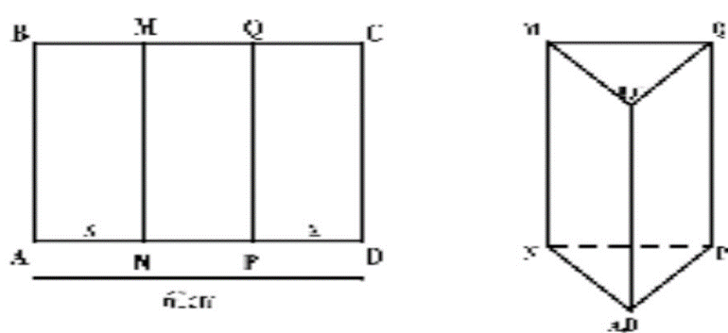

**A.**  **B.**  **C.**  **D.** 

**Lời giải**

Gọi  là độ dài đường trung tuyến đối với cạnh NP

Diện tích tam giác NAP = 

Ta có: 



Xét hàm 

  khi x=20.

Đáp án: 20

**----HẾT---**

Tài liệu được chia sẻ bởi Website VnTeach.Com

https://www.vnteach.com